|  |  |
| --- | --- |
| **Минск+Аквапарк** | |
| **Информация**   |  |  | | --- | --- | | **Адрес:** | Республика Беларусь, г.Минск | | **Питание:** | 2 завтрака, 1 обед. | | **Местоположение:** | Проживание в гостинице "Орбита", Минск, пр-кт Пушкина, 39 (отель может быть заменён на равнозначный). | | **Минск + Аквапарк**  *Развлекательный комплекс «Аквапарк «Лебяжий» - первый настоящий парк водных развлечений в Беларуси, один из крупнейших в странах СНГ и пятый по величине в Европе. Чудесная сказка, созданная человеком и Природой, находится всего в нескольких километрах от центра столицы, в экологически чистом районе Минска.*  **1 день.**Вечерний выезд из Орла, Брянска, Рославля.  **2 день.**Прибытие в Минск. **Завтрак. ОБЗОРНАЯ экскурсия по Минску.**Вы узнаете об истории и быте Минска времен Полоцкого княжества, Великого княжества Литовского, Речи Посполитой, Российской империи. Вы увидите прекрасные архитектурные памятники - костелы Девы Марии и Красный, мужской и женский бернардинские монастыри, Ратушу и Торговые ряды, древнюю Немигу и Верхний город. Современный Минск - это и монументальные общественные здания И.Лангбарда начала 20-го века, и уникальная знаковая архитектура главной улицы - памятника градостроительного искусства, и новые общественные и культурно-развлекательные сооружения. Экскурсия по восстановленному **Троицкому предместью** - старинному кварталу, "зеркалу" жизни Минска 19 века. Оригинальная застройка, живописные изогнутые улочки, дома ремесленников.  **Обед.**Расселение в гостинице (после 14.00).  Посещение аквапарка "Лебяжий" (4 часа):   * *водные горки закрытой аквазоны; * *зона джакузи; * *аттракцион «дождевой грот»; * *«ленивая река»; * *волновой бассейн; * *водный детский городок; * *горячий открытый бассейн и выплыв на открытую аквазону (работает круглый год); * *японская ванна-баня «офуро»; * 7 саун различной температуры и влажности: * - русская парная, * - финская сауна * - турецкий хамам * - лакониум * - тепидариум * - калдариум * - соляная комната * - купель * - гидромассажный бассейн   Возвращение в гостиницу. Свободное время.  **3 день. Завтрак.**Выселение из гостиницы.  **Экскурсия в Музей материальной культуры ДУДУТКИ.** Вас ждет удивительное путешествие в историческое прошлое: серьезная экскурсия с несерьезными приключениями. Дудутки – музей-скансен. Памятники народного быта, действующие мастерские белорусской усадьбы XIX века ждут вас во время этой экскурсии. Вы увидите единственную в Беларуси действующую ветряную мельницу, побываете в гончарной мастерской, посетите старинную кузницу XIX в., традиционную мастерскую столярного искусства, живописную хлебопекарню, выставку старинных автомобилей… И везде – этнографический антураж и интерактивное действо. Кроме того, здесь есть и конюшня с орловскими рысаками, и страусы, и дикие кабаны, и прочая живность. Вас также прокатят на старинных каретах и пролетках, вы побываете на живописной поляне пикников, сможете окунуться в атмосферу шляхетской усадьбы. Во время экскурсии вас ожидает **4 дегустации:**   * *у самогонного аппарата (самогон, хлеб, соленый огурец, мед); * *в хлебопекарне (свежевыпеченный хлеб, 3 вида сыров, масло, чай); * *на мельнице (крестьянский хлеб с салом); * *у пчеловода (мёд).   Отъезд домой.  **4 день.**Раннее прибытие домой.  ***ВАЖНАЯ ИНФОРМАЦИЯ!****Фирма оставляет за собой право вносить некоторые изменения в программу тура без уменьшения общего объема и качества услуг. Обращаем ваше внимание на необходимость соблюдения норм действующего законодательства. Время в пути и продолжительность экскурсии указано ориентировочное. При группе до 19 человек предоставляется микроавтобус Mercedes Sprinter, Ford Transit или аналог, предварительная рассадка в салоне может отличаться. При группе более 19 человек предоставляется автобус марки Mercedes, Man, Neoplan, Setra, Yutong, ShenLong или аналог. Фирма не имеет возможности влиять на задержки, связанные с пробками на дорогах, действиями и мероприятиями государственных органов, в том числе органов ГИБДД, дорожными работами, а также на любые другие задержки, находящиеся вне разумного контроля фирмы. Обращаем ваше внимание, что поздней осенью, зимой, ранней весной из-за короткого светового дня, посещение некоторых заявленных в программе объектов может происходить в тёмное время суток.* | |   Бассейн   * Бассейн с подогревом * Водные горки * Детский бассейн * Закрытый бассейн * Открытый бассейн   Дополнительно   * Проезд –   **В стоимость тура включены:**  *проезд на автобусе туристического класса;  *проживание в гостинице 1 ночь в номерах с удобствами;  *питание 2 завтрака и 1 обед;  *посещение аквапарка "Лебяжий" (4 часа);  *экскурсионное обслуживание с входными билетами по программе;  *услуги гидов и сопровождающего. |  |

**Стоимость указана за человека в рублях  
2019**

|  |  |  |  |
| --- | --- | --- | --- |
| **Даты тура** | **1-метный номер** | **½**  **2-местного номера** | **Школьник до 16 лет** |
| 02.05-05.05 | 10900 | 9300 | 8800 |
| 09.05-12.05 | 10900 | 9300 | 8800 |

[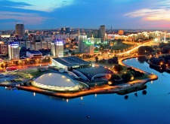](https://online.kvin-tur.ru/data/hotel/76_2297_photo_962454.jpg)[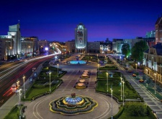](https://online.kvin-tur.ru/data/hotel/76_2298_photo_962456.jpg)[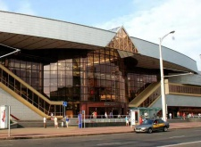](https://online.kvin-tur.ru/data/hotel/76_2299_photo_962458.jpg)[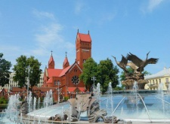](https://online.kvin-tur.ru/data/hotel/76_2300_photo_962460.jpg)[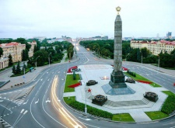](https://online.kvin-tur.ru/data/hotel/76_2301_photo_962466.jpg)[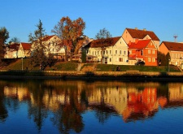](https://online.kvin-tur.ru/data/hotel/76_2302_photo_962468.jpg)[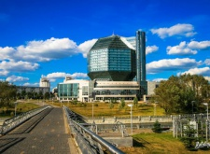](https://online.kvin-tur.ru/data/hotel/76_2303_photo_962470.jpg)[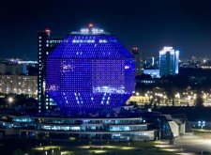](https://online.kvin-tur.ru/data/hotel/76_2304_photo_962472.jpg)[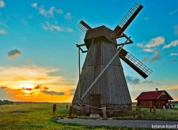](https://online.kvin-tur.ru/data/hotel/76_2305_photo_962474.jpg)[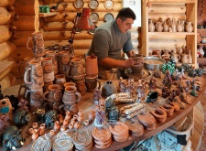](https://online.kvin-tur.ru/data/hotel/76_2306_photo_962476.jpg)[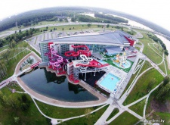](https://online.kvin-tur.ru/data/hotel/76_2307_photo_962567.jpg)[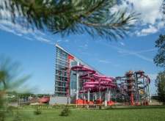](https://online.kvin-tur.ru/data/hotel/76_2308_photo_962569.jpg)[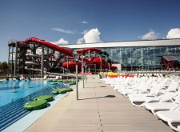](https://online.kvin-tur.ru/data/hotel/76_2309_photo_1405270.jpg)[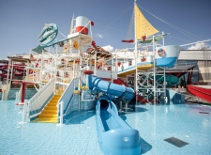](https://online.kvin-tur.ru/data/hotel/76_2310_photo_1405272.jpg)[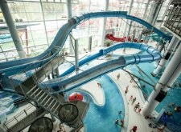](https://online.kvin-tur.ru/data/hotel/76_2311_photo_1405274.jpg)[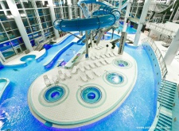](https://online.kvin-tur.ru/data/hotel/76_2312_photo_1405276.jpg)[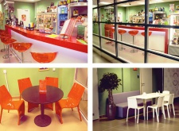](https://online.kvin-tur.ru/data/hotel/76_2313_photo_1405278.jpg)[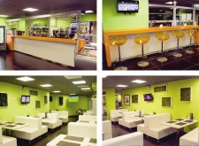](https://online.kvin-tur.ru/data/hotel/76_2314_photo_1405280.jpg)[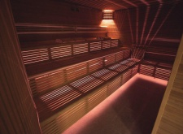](https://online.kvin-tur.ru/data/hotel/76_2315_photo_1405282.jpg)[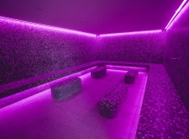](https://online.kvin-tur.ru/data/hotel/76_2316_photo_1405284.jpg)